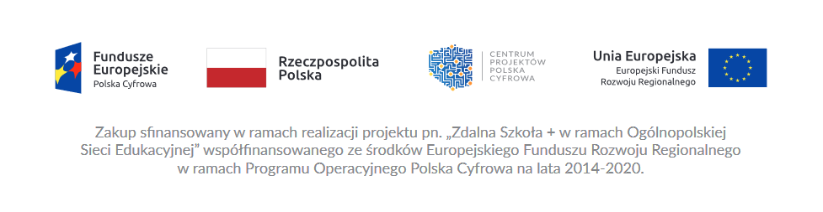
Dnia 15 maja 2020 r. Ministerstwo Cyfryzacji ogłosiło projekt „Zdalna Szkoła+”, w którym Jednostki Samorządu Terytorialnego mogą uzyskać 100% dofinansowanie na zakup sprzętu komputerowego umożliwiającego realizację zdalnych lekcji uczniom wykluczonym cyfrowo.
To kolejny projekt, w którym Centrum Projektów Polska Cyfrowa znalazło kolejne oszczędności z Funduszy Europejskich, z Programu Operacyjnego Polska Cyfrowa na lata 2014-2020. Instytucja postanowiła przeznaczyć pieniądze na zakup sprzętu dla uczniów oraz nauczycieli. Łącznie z programem #zdalnaszkoła na walkę z wykluczeniem cyfrowym uczniów CPPC przeznaczyło 366 mln złotych.
Gmina Okonek w drugim projekcie otrzymała dofinansowanie w wysokości 74 984,00 zł. Kwota została przeznaczona na zakup 28 notebooków wraz z torbami, myszami oraz słuchawkami, które zostały przekazane do Szkoły Podstawowej w Okonku – 14 szt. oraz do Zespołu Szkół w Lotyniu- 14 szt. Sprzęt niezbędny do nauki zdalnej trafi do szkół, gdzie będzie służył wszystkim uczniom
w celach edukacyjnych.
Działanie zostało sfinansowane ze środków Europejskiego Funduszu Rozwoju Regionalnego w ramach Programu Operacyjnego Polska Cyfrowa na lata 2014-2020.

